SSH服务

1. **远程服务管理工具SSH**

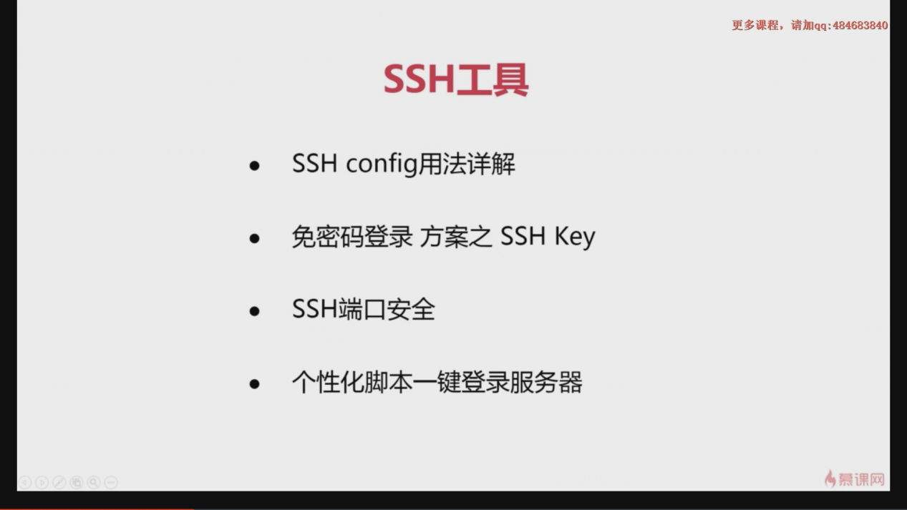

1. ssh是什么？

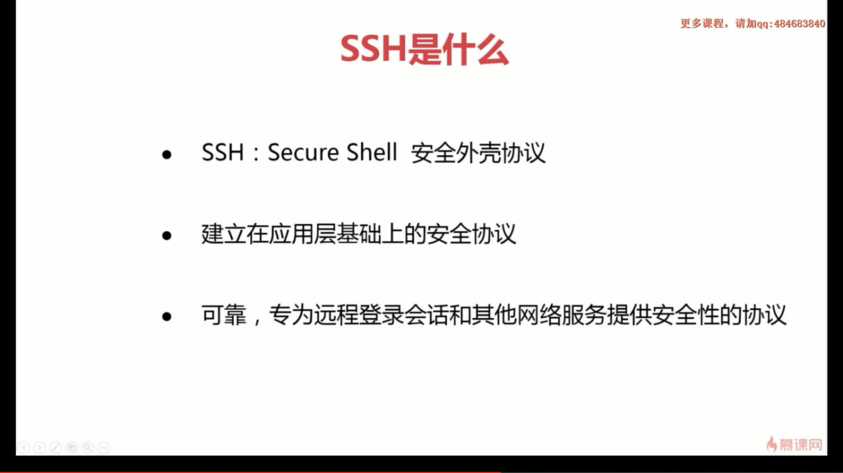

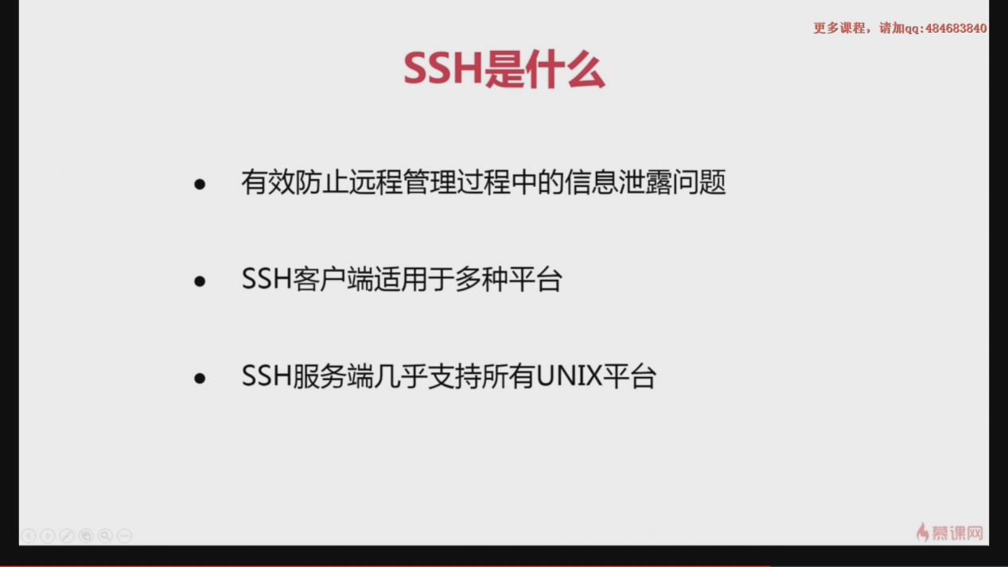

1. **服务器端安装SSH(一般具有图形界面的liux系统都没安装，centos系统默认已经安装了)**

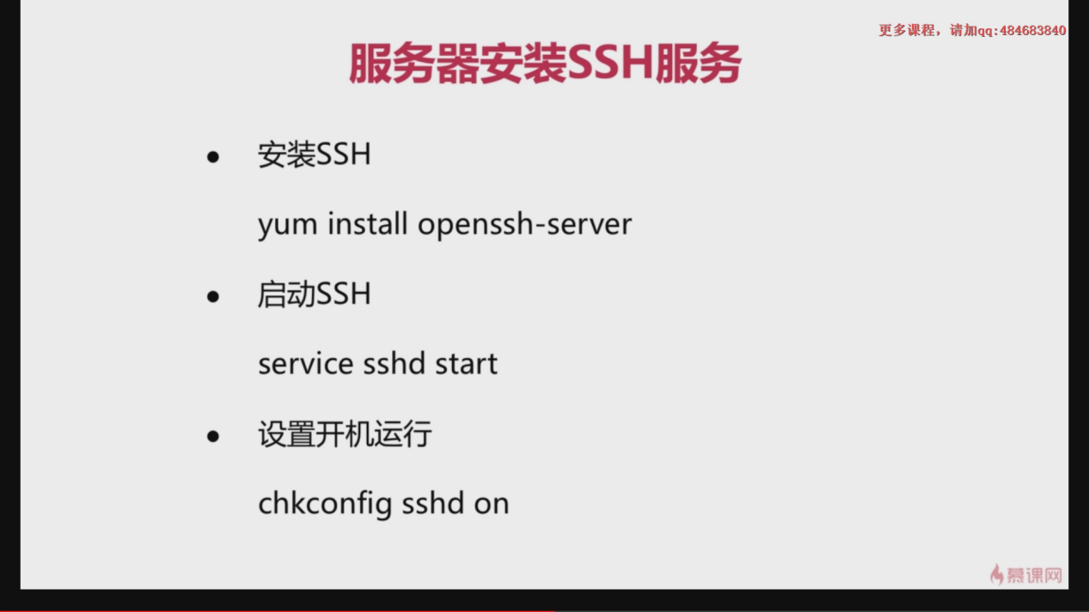**十一.客户端安装SSH**(**在使用yum install openssh-server时其实就已经将ssh的客户端安装好了**)

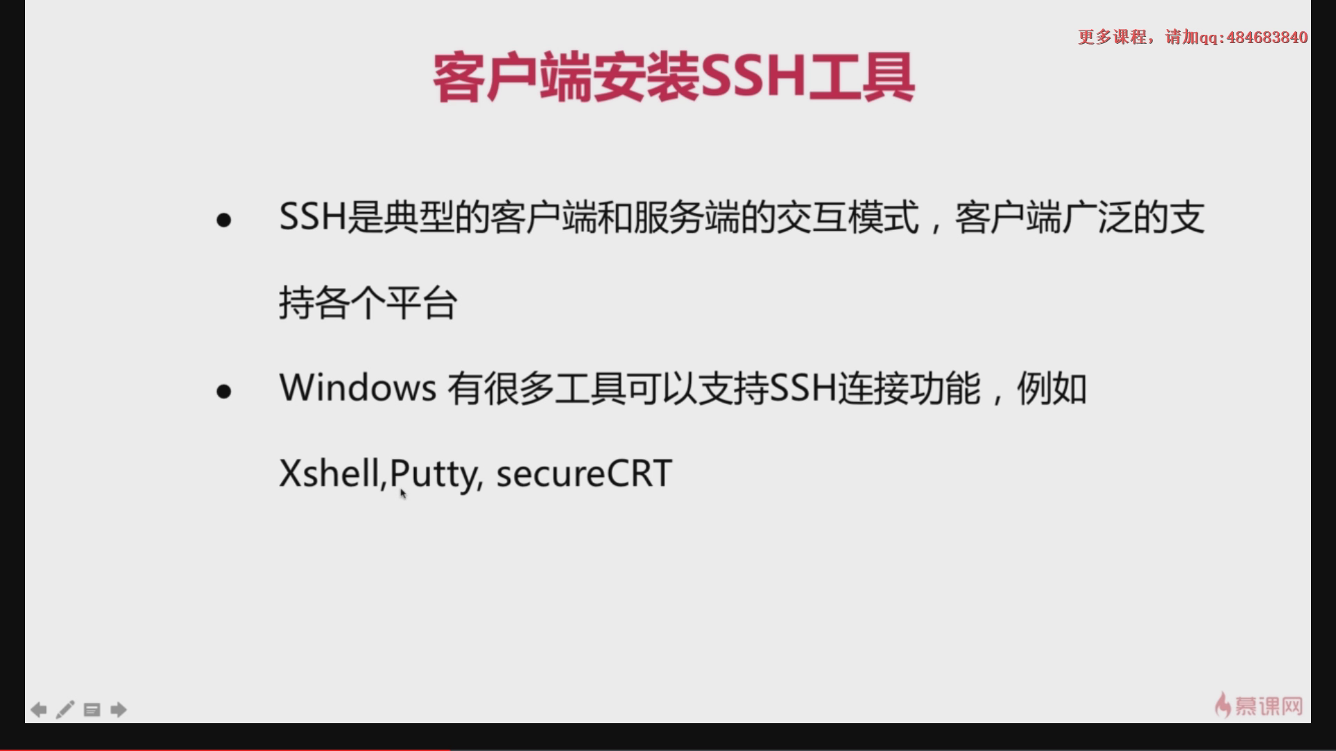



1. **客户端连接SSH服务（客户端连接服务器）**

在xshell中开启一个控制台窗口：

执行命令：ssh [root@192.168.254.131（这和通过xshell新建的效果是一样的）](mailto:root@192.168.254.131（这和通过xshell新建的效果是一样的）)

注释：

root--linux系统的用户名

192.168.254.131：linux系统的IP

**执行完命令之后就xshell就和虚拟机连接了**

1. **SSH config的讲解**

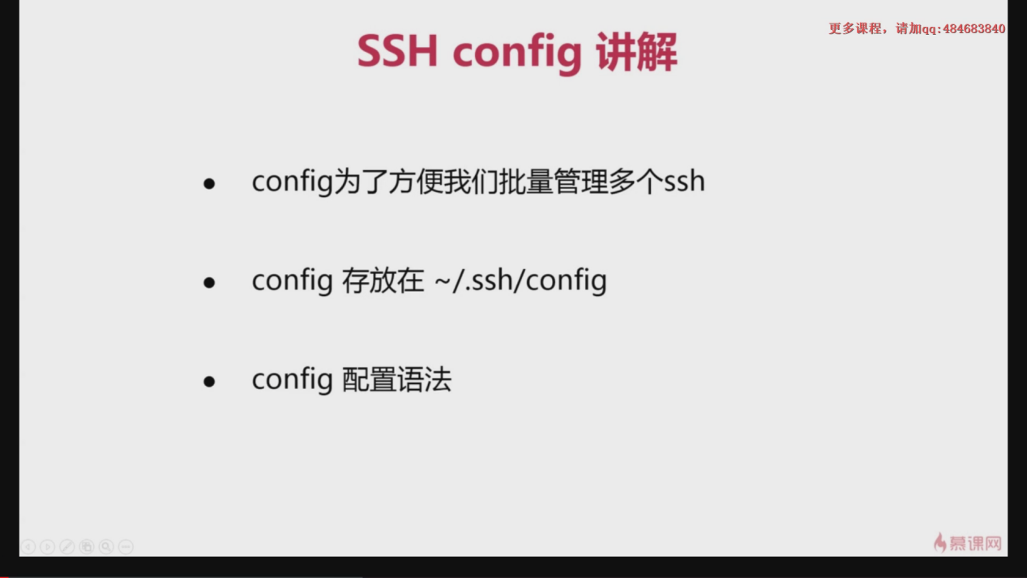

注解：

~代表当前用户的家目录

.代表隐藏目录

./ 代表不完整的路径。首先用cd命令 转到 /home ，home目录下有一个user。为了避免 cd /home/user/ 太长而且太麻烦，就用 cd ./user/

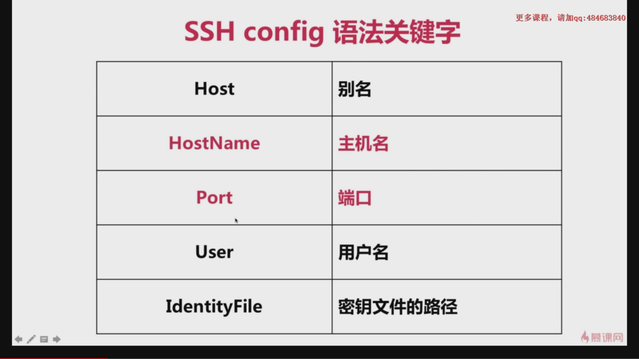

**SSH端口默认为22**

EG:

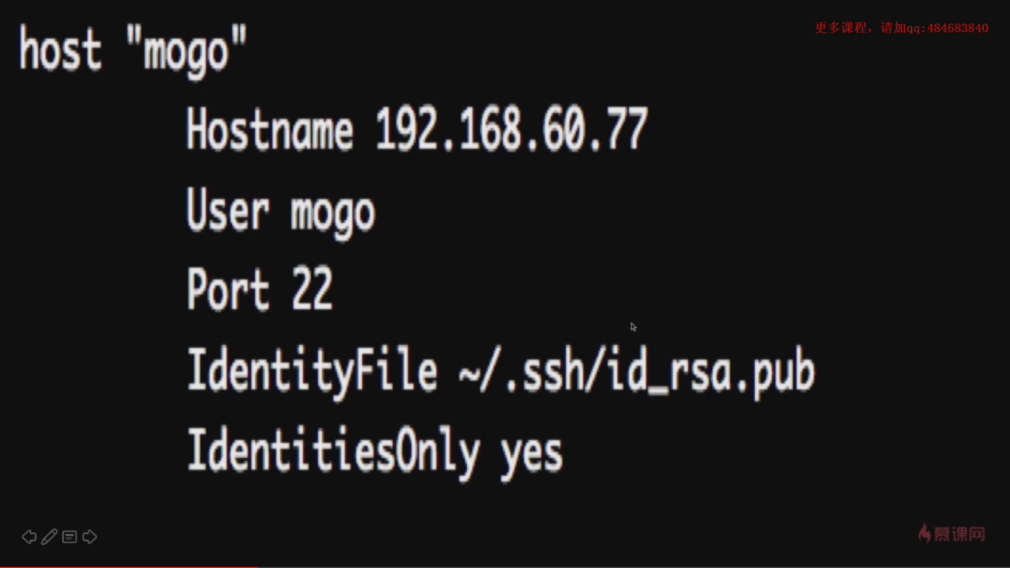

**编辑coonfig文件**

1. 进入.Ssh(公钥匙)存放目录(如果没有此目录，那么就新建一个.ssh目录，在root目录下：执行mkdir .ssh) 执行 cd .ssh 进入目录
2. 新建config文件，执行命令touch config,之后进行编辑，vim config,如上图模式

host “sunny”

HostName 192.168.254.131

User root

Port 22

注意：从第二行开始左边距空四个

1. 关闭现有连接，再次进行连接的时候就可以使用别名进行连接，在xshell中执行：

ssh sunny就可以连接虚拟机了。

1. **SSH免密码登陆**

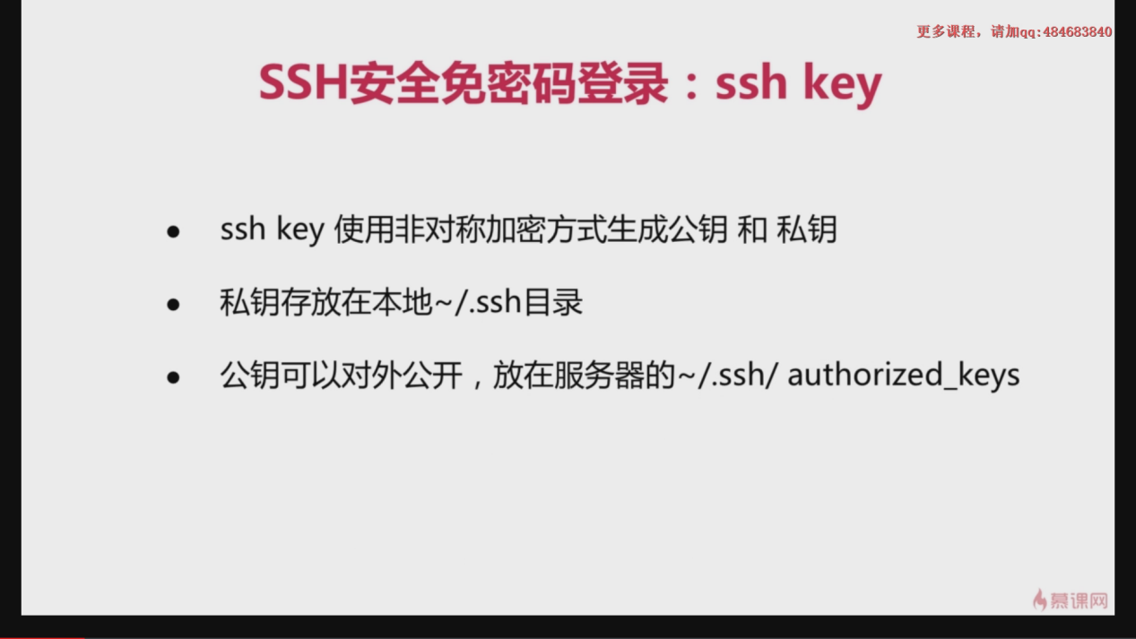

**《1》在windows平台生成SSH key，免密码登陆**

步骤如下：

1. 在工具选项选择用户钥匙管理

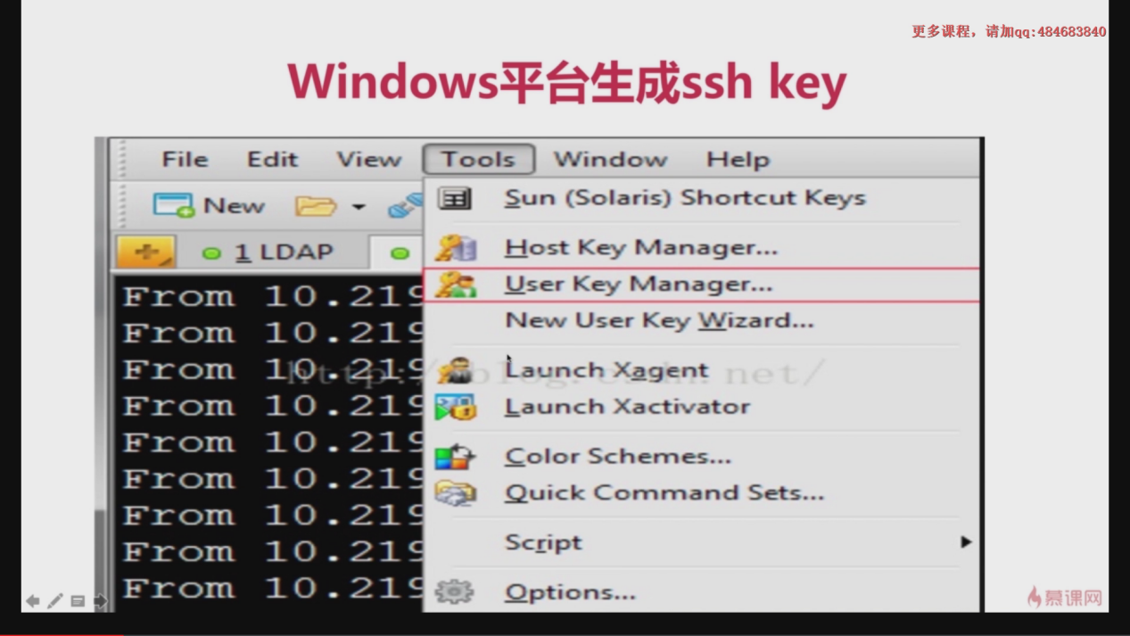

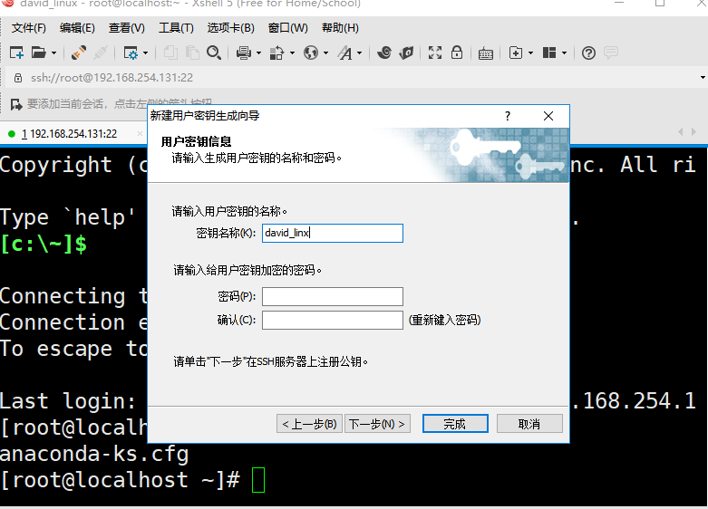

**注意：这里的密码可以不用输入，之后把生成的公钥匙以文件的形式保存（之后会用到）**

1. 将公钥匙放到虚拟机.ssh目录下的authorized_keys文件中

执行命令 cd ~/.ssh/

touch authorized_keys

vim authorized_keys

将文件中的公钥匙复制粘贴到authorized_keys文件中

3.新建会话

xshell下：文件--》》新建--》》

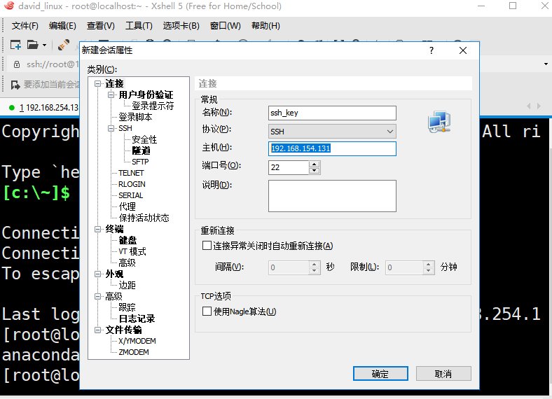

---》》左侧点击左侧用户身份验证----》》方法那里里选择：public key-----》》用户密钥匙选择刚才生成的密钥匙文件

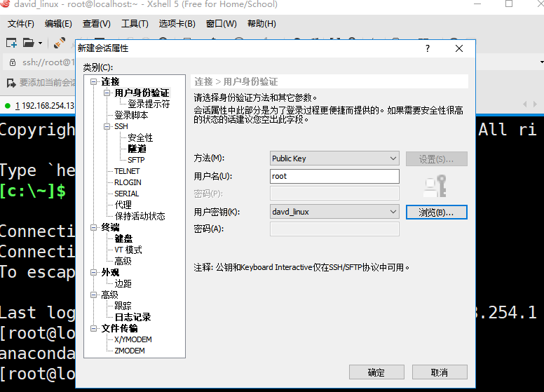

打开xshell连接服务器的时候，在xshell的左上角选择打开，进行连接

**《2》 linux平台生成SSHke,免密码登陆**

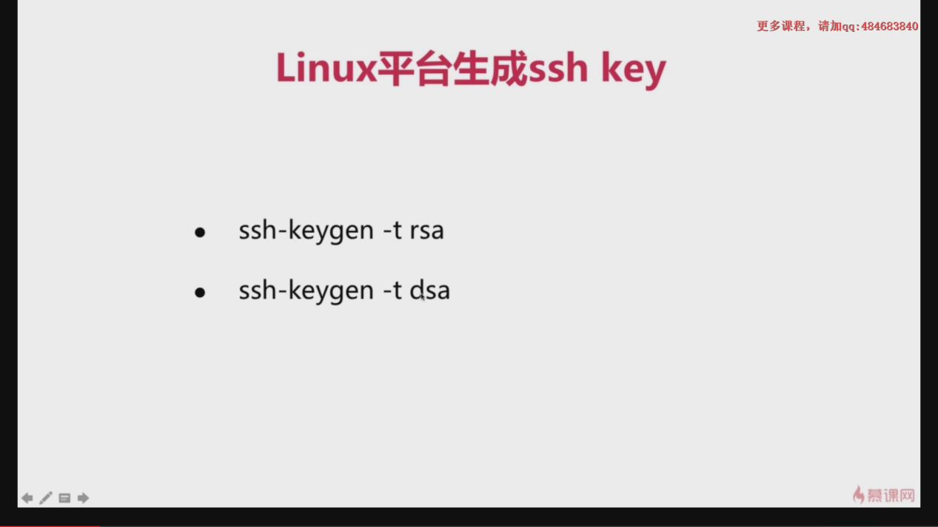

1.ssh-kegen（缺省状态代表ssh-kegen -t rsa）生成公钥匙和私钥匙；将公钥匙的内容放进authorized_keys文件中

2.ssh-add ~/.ssh/david_rsa： **密钥匙加载到SSH服务中去,把专用密钥添加到 ssh-agent 的高速缓存中：把专用密钥添加到 ssh-agent 的高速缓存中**(**如果报错：Could not open a connection to your authentication agent. 执行命令：ssh-agent bash 再执行ssh-add ~/.ssh/david_rsa** )

**《3》SSH端口号安全**

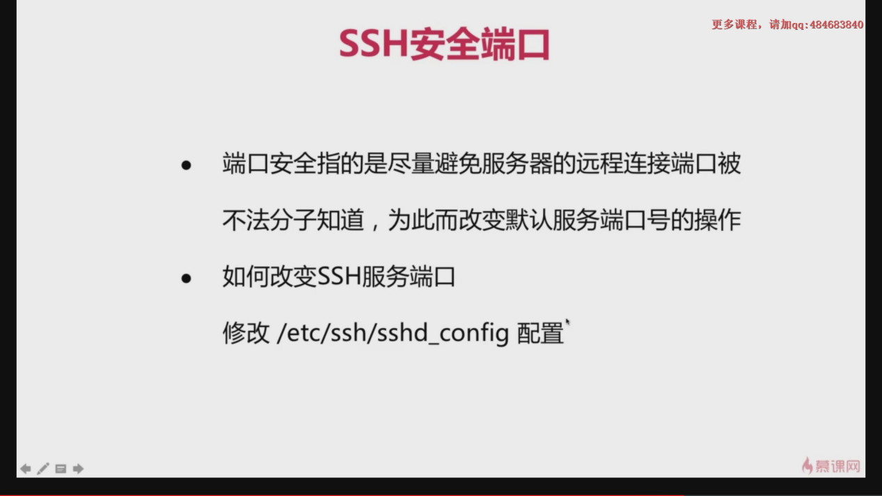

**允许多个端口**

**Port 22**

**Port 33**

**#AddressFamily any**

**#ListenAddress 0.0.0.0**

**#ListenAddress ::**